**SDZ-XXA系列数字工程地震仪**

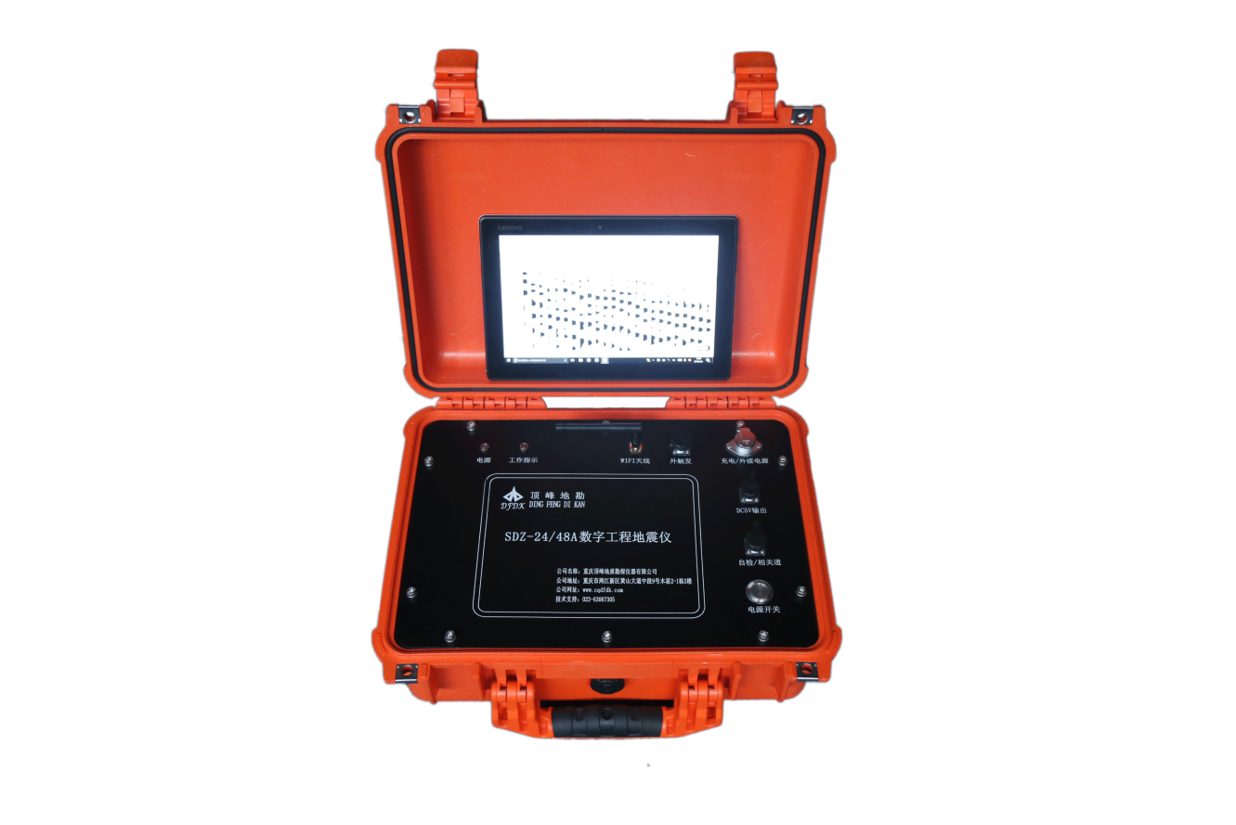

**1.产品用途**

* 各类岩土工程勘察检测；
* 水域工程勘察；
* 资源环境勘查；
* 堤坝隐患检（监）测；
* 地基加固效果检测；
* 地质灾害调查；
* 地基动力特性测试评价；
* 工程振动测试评价；
* 基桩无损检测。

**2.产品特点**

* 野外勘探方法有：反射勘探、折射勘探、面波（瑞雷波）勘探、多波地震映像勘探、地脉动（常规微动）测量、建筑和场地震动安全评估、基桩检测、跨孔层析成像（CT）测量及井中剪切波测量等地震勘探方法；
* 内置超大容量锂电池，48道满电可连续工作15小时以上，无需外部电源
* 采用超低失真、带外抑制的先进的滤波器，同时在软件中设有各种数字滤波器。全频噪音时时监控，采集数据更真实有效
* 全新的外型结构设计，手持平板操作，WIFI通讯，最远距离可达100米，方便快捷
* 可连续无漏时监测采样
* 与覆盖电缆配套使用可以更加方便野外勘探，大大提高野外工作效率
* 自带覆盖测量功能：SDZ-48A和SDZ-24A无需增添外部配置就可支持24道、12道覆盖测量
* 仪器内置检测系统：自我检查噪音、串音、一致性等项目，自检报告自动生成
* 数据存储文件为标准Seg2和SegY格式，支持国内外各种处理软件,并可保存文本格式，方便用户自行对数据进行处理

**3.技术指标**

* 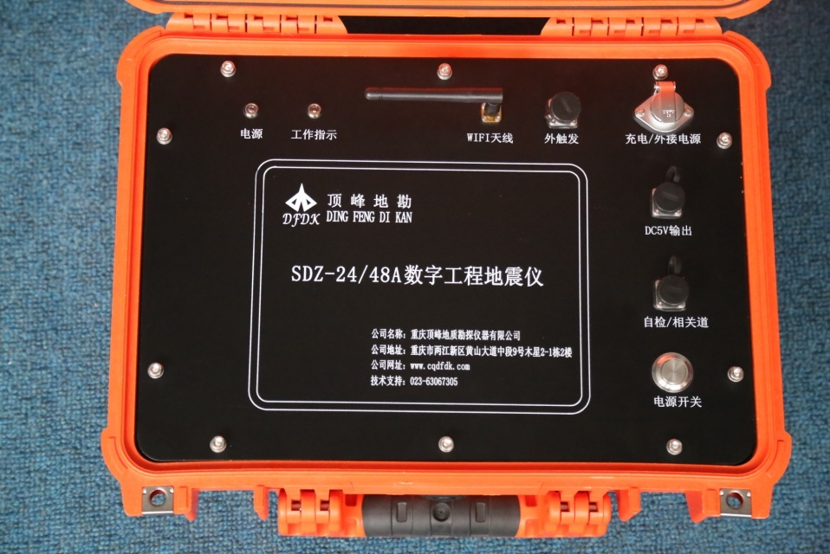操作平台：Win10或Win7操作系统平板或笔记本电脑
* 频响范围：0.1Hz～8kHz
* 采样延时：0～9999ms
* 噪音：全频状态下小于0.5μV
* 道间串音：优于80dB
* 幅度一致性：优于±0.1%；相位一致性：优于±10us
* 动态范围：优于138dB
* 触发方式：门限触发、内触发、外触发（短路、断路及信号等）
* 采样率： 10μs、20μs、50μs、100μs、200μs、500μs、1 ms、2 ms、5ms、10ms、20ms等
* 采样点数：512、1024、2048、4096、8192、16384等，最大记录长达32768；
* AD转换器：采用最新、超高速Σ-Δ24位A/D转换器；
* 去假频滤波器：随采样率自动跟踪，并配有各种数字滤波器
* 放大倍数：每六道为一组，1、4、16、64、128倍可选（1/8、1/4、1/2倍根据用户需求另开通）
* 数据格式：SEG-2，SEG-Y，TXT
* 工作电源：内置12V/18A（48道）、12V/9A（24，12，6道）锂电池，也可外接12V电池供电
* 工作电流：48道优于1A，24道优于0.6A，12道和6道优于0.5A
* 使用环境：温度：-10℃～+60℃ ； 湿度：<90%RH
* 体积：SDZ-48A、SDZ-24A：380*300*200mm ；SDZ-12A、SDZ-6A：360*300*160mm

**4.工程案例**

**1.教学应用**

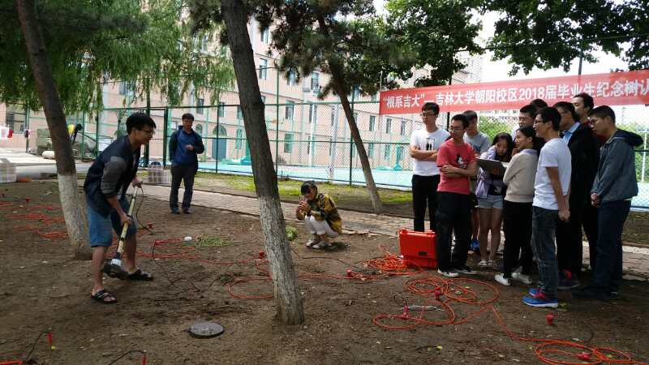

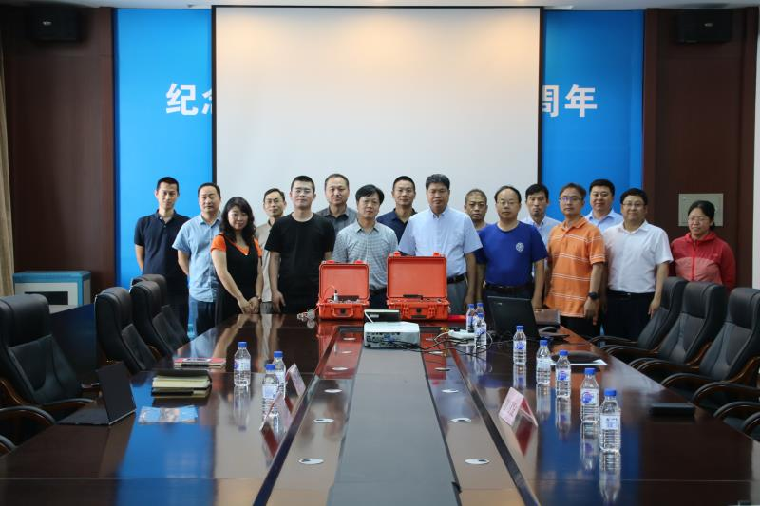

**2四川某单位**

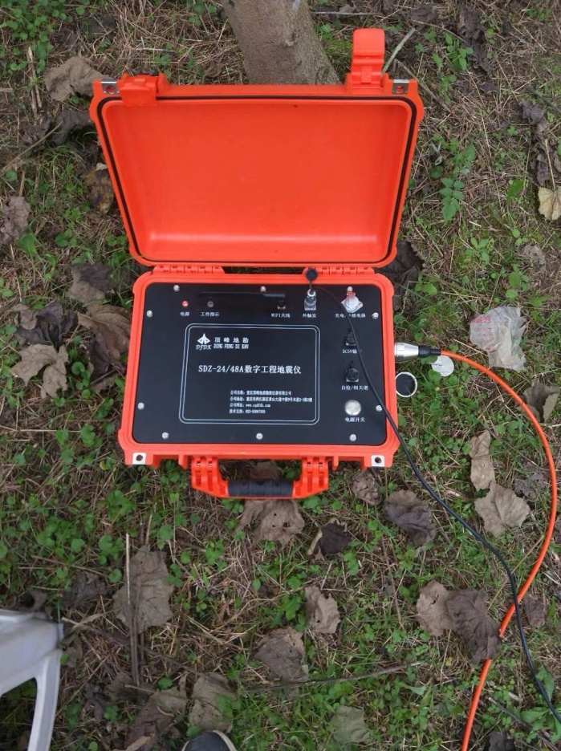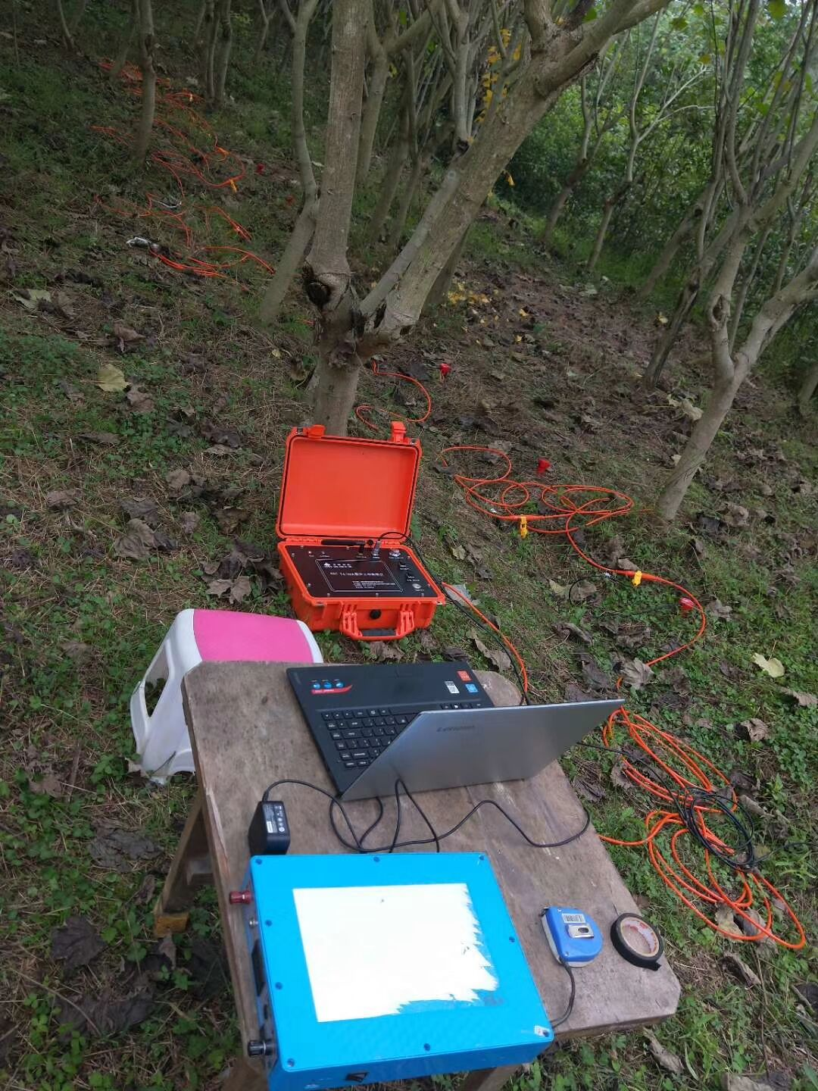

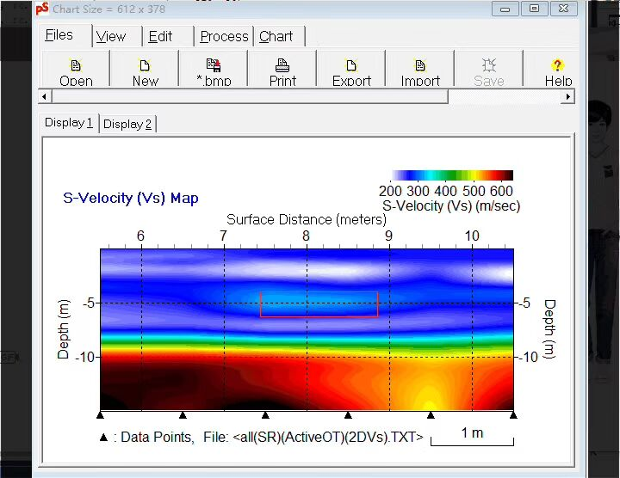

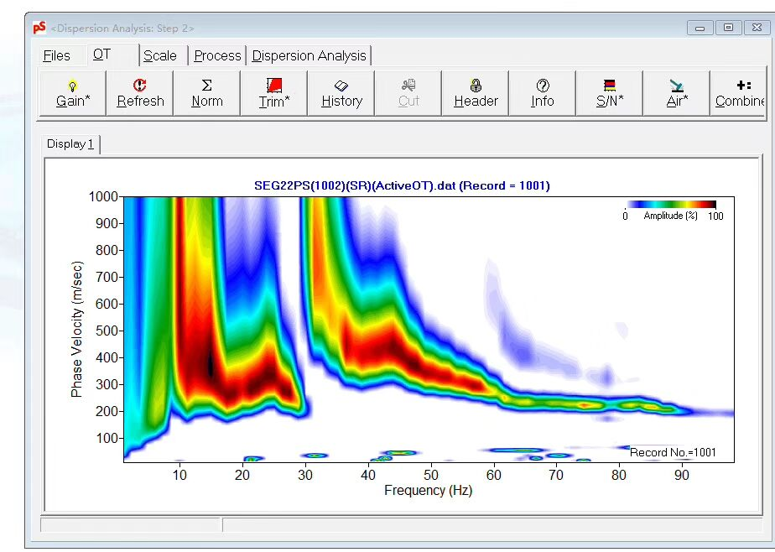

**3宁夏某单位**

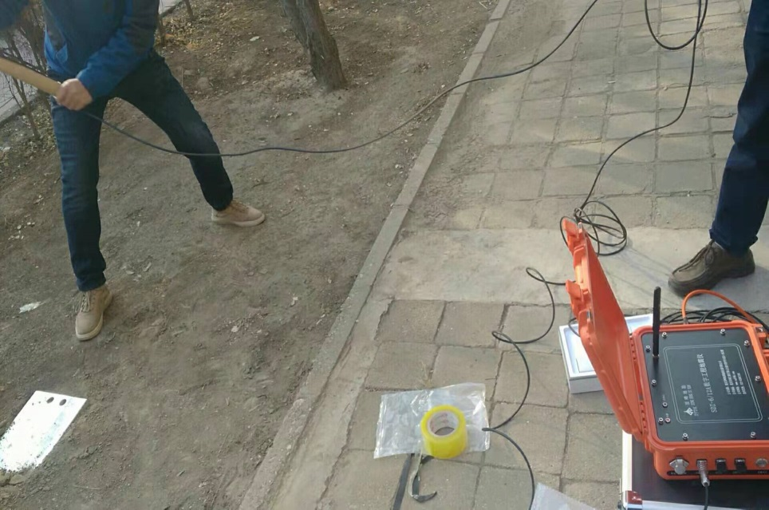

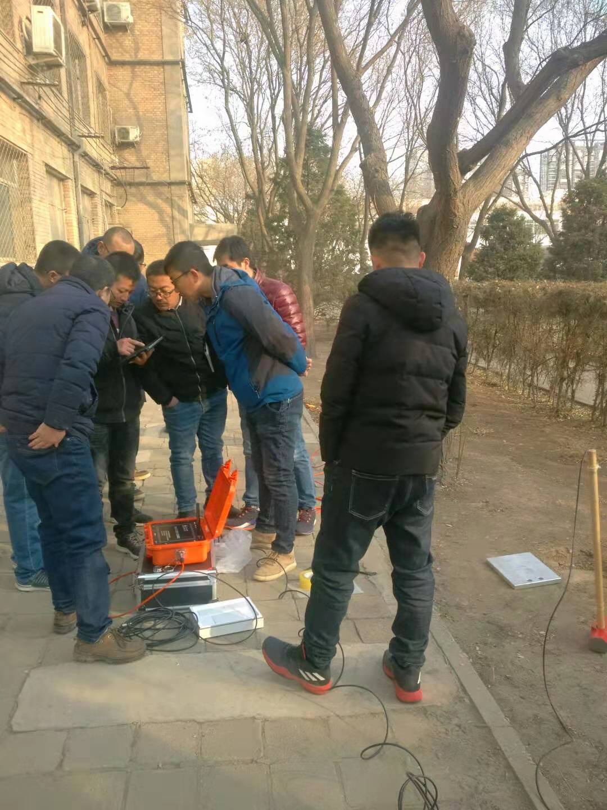

**4.黑龙江某单位**

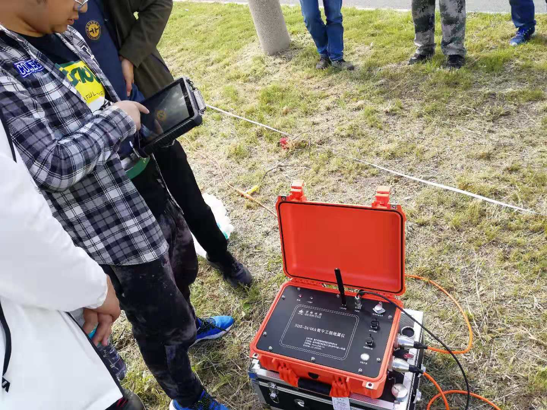

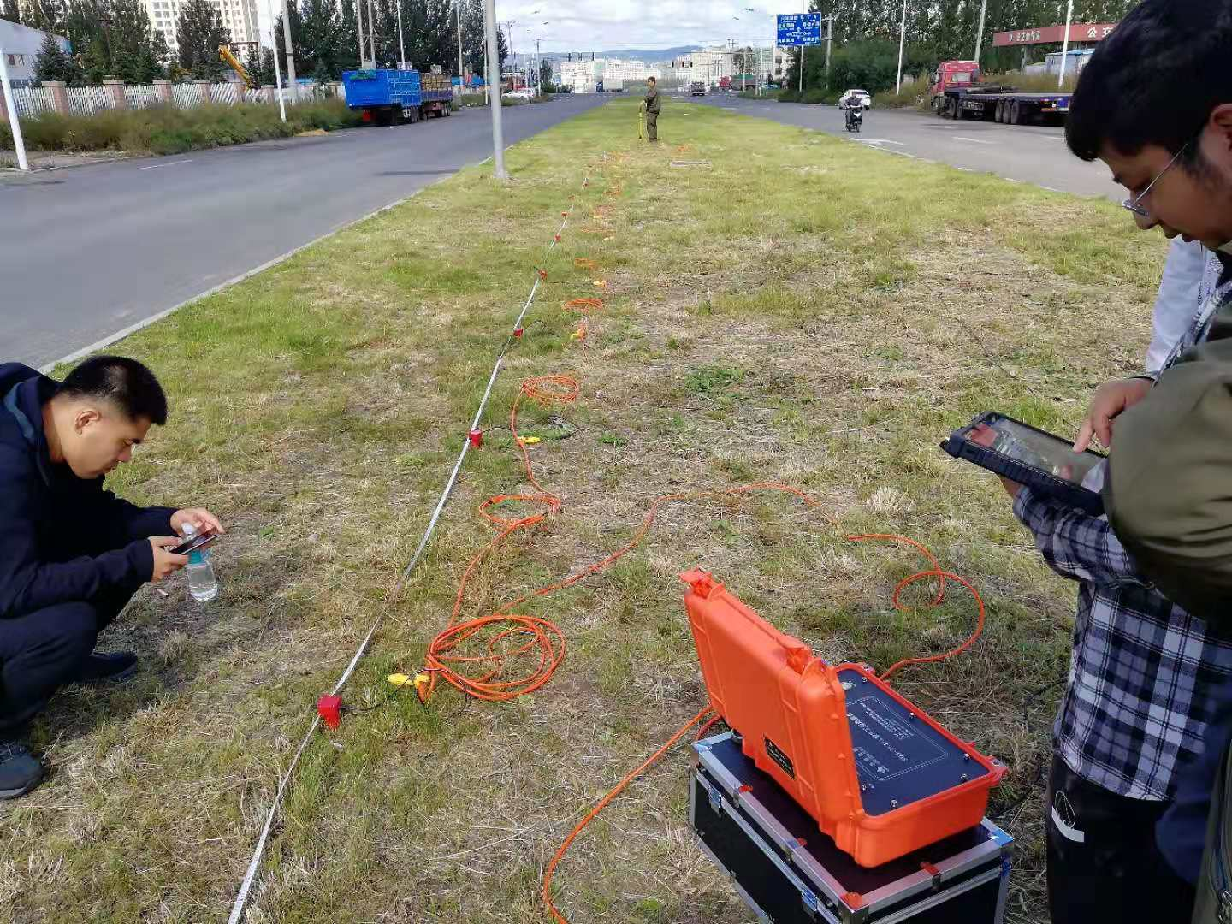

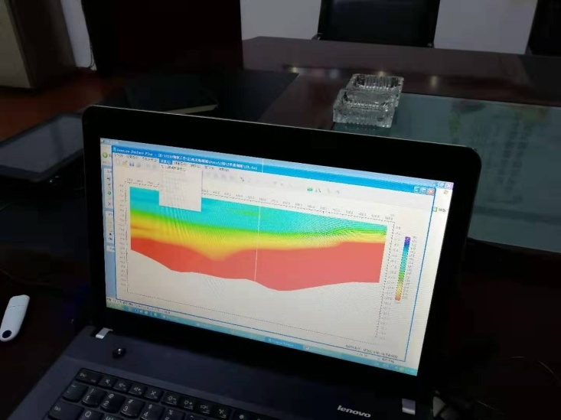

**5.配套产品**

**SDZ-48A数字工程地震仪 SDZ-24A数字工程地震仪**

**SDZ-12A数字工程地震仪 SDZ-6A数字工程地震仪**

**爆炸机、覆盖电缆、大线电缆及加长线、各种功能检波器、锤击开关及加长线等**